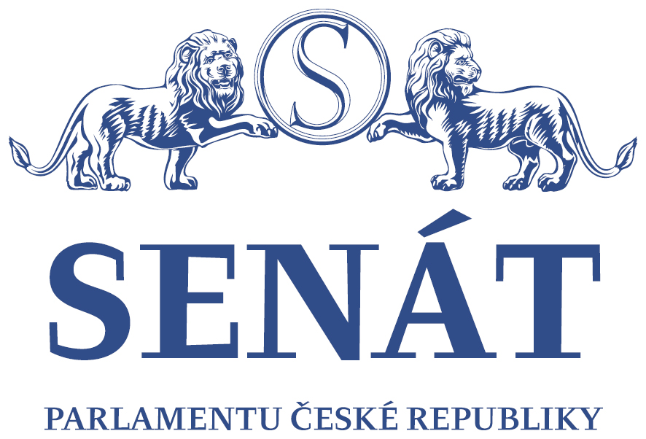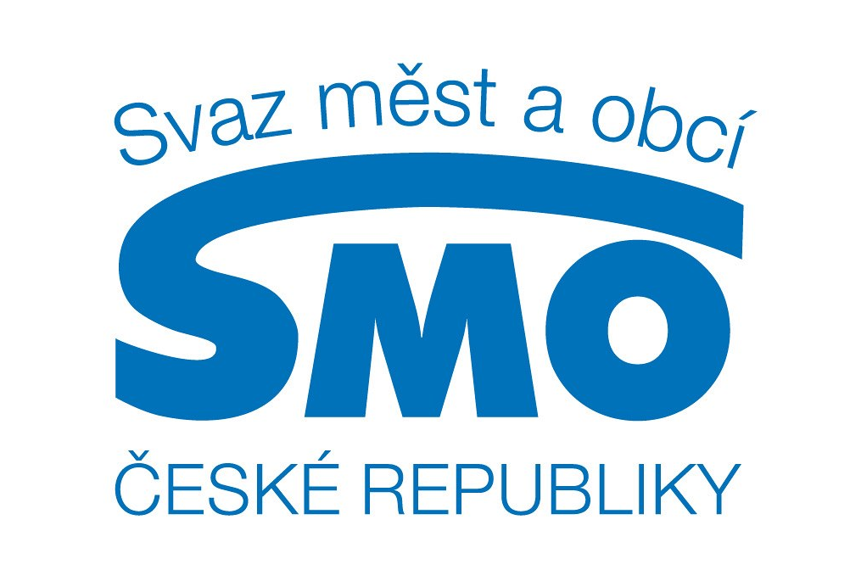
Pozvánka
na seminář
pořádaný senátorkou Annou Hubáčkovou,
poslancem Markem Výborným
s odbornou garancí Svazu měst a obcí ČR

v úterý 14. 5. 2019 od 10.00 do 13.00 hod. v Zaháňském salonku Senátu PČR, Valdštejnské nám. 4, Praha1 (vstup z recepce C1)

Nastal čas na změnu volebního systému v komunálních volbách?
(Volební systém a jeho možné změny ve volbách do zastupitelstev obcí)

Úvodní slovo
Ing. Bc. Anna Hubáčková, místopředsedkyně Ústavně-právního výboru Senátu
Mgr. Marek Výborný, člen Ústavně-právního výboru PSP
Mgr. František Lukl, MPA, předseda Svazu měst a obcí ČR a starosta města Kyjov
I. Problematické aspekty volebního systému pro komunální volby a současné volební systémy
doc. PhDr. Tomáš Lebeda, Ph.D., vedoucí katedry politologie a evropských studií na Univerzitě Palackého v Olomouci
Mgr. Petr Vokáč, ředitel odboru voleb MV ČR

II. Komunální volby z pohledu starostů
Mgr. František Lukl, MPA, předseda Svazu měst a obcí ČR a starosta města Kyjov
Mgr. Pavel Drahovzal, ředitel Legislativní a právní sekce SMOČR a starosta obce Velký Osek
PhDr. Michal Kaliňák, PhD., zástupce Združenie miest a obcí Slovenska
PhDr. Marek Čižmár, primátor města Trebišov
III. Volební systém z pohledu zákonodárců
Mgr. Marek Výborný, člen Ústavně-právního výboru PSP
JUDr. Miroslav Antl, předseda Ústavně-právního výboru Senátu
V. Diskuse
(Vystoupení v délce do 3 minut)

Závěrečné slovo
Ing. Bc. Anna Hubáčková, místopředsedkyně Ústavně-právního výboru Senátu
Mgr. Marek Výborný, člen Ústavně-právního výboru PSP
Mgr. František Lukl, MPA, předseda Svazu měst a obcí ČR a starosta města Kyjov

Konferenci moderuje senátorka Anna Hubáčková.
Změna programu vyhrazena.

Svou účast prosím potvrďte do 7. 5. 2019 na adrese hubackova.kancelar@gmail.com
Kontaktní osoba: Ing. Kateřina Bírešová
Mobil: 728 667 752

Prezence účastníků od 9.30 hod. ve Valdštejnském paláci Senátu PČR, v Zaháňském salonku (vstup – recepce C1). Průkaz totožnosti nutný.

Vystoupení účastníků jsou chráněna autorskými právy. Účastníci semináře souhlasí s případným zveřejněním svých vystoupení na internetových stránkách Senátu PČR.

